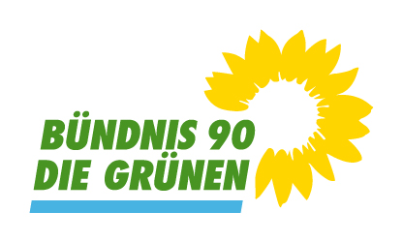 | Gemeinderatsfraktion Burladingen (LK Zollernalb)
 | Bündnis 90/ Die Grünen
 | 4 Mandate (14,9 %); davon 1 Frau
 | Grüne Kreis Zollernalb: Burladingen Gemeinderat (gruene-zollernalb.de)

